





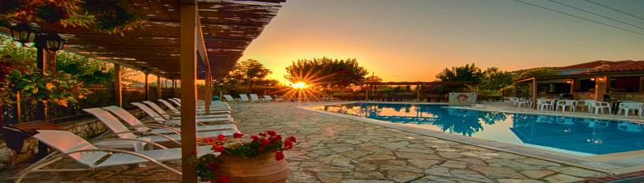

Questo confortevole Hotel situato in una strada alberata di KARAVOSTASI dista 3 minuti a piedi dalla spiaggia. Le camere semplici sono dotate di WiFi gratuito, TV a schermo piatto, frigobar e cassaforte. Alcune sistemazioni offrono letti a castello e/o vista sulla spiaggia. La prima colazione viene servita in un ristorante/bar informale con ricco buffet. Per pranzo menù a buffet ricco di insalate, per cena menù ricco buffet con grande varietà di carne, pesce, antipasti, insalate e frutta fresca e dessert .
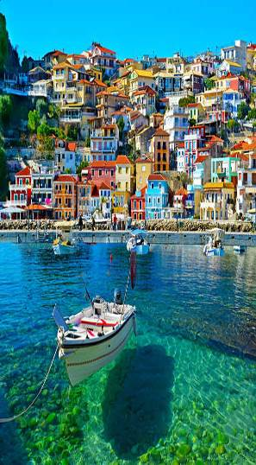
1°GIORNO: ROMA – BRINDISI – IGOUMENITSA
Appuntamento dei Signori partecipanti in luogo ed orario da convenire. Partenza in pullman GT per Brindisi. Disbrigo delle formalità d’imbarco e sistemazione nelle cabine riservate. Partenza ore 21.00. Cena e serata libera a bordo. Pernottamento.
2°GIORNO: IGOUMENITSA - KARAVOSTASI
Arrivo alle ore 05.00 sbarco e prima colazione libera. Al termine trasferimento in pullman privato a Karavostasi. Arrivo in Hotel, sistemazione nelle camere riservate, pranzo . Pomeriggio libero. Cena e pernottamento.
3° GIORNO: SARANDA-BUTRINT
Prima colazione in Hotel. Giornata intera dedicata alla visita guidata di Saranda e Butrint, pranzo libero durante l’escursione. Rientro in serata in hotel, cena e pernottamento.
4° GIORNO: SIVOTA
Pensione completa in Hotel. Intera giornata da dedicare ad attività di relax in Hotel o al mare. In serata partenza per by night A SIVOTA: pittoresco villaggio di pescatori che si è trasformato in una ridente località turistica dal caratteristico porticciolo ricco di locali, ristoranti e taverne. Al termine rientro in Hotel.
5° GIORNO: CORFU’ ( FACOLTATIVA A PAGAMENTO)
Pensione completa in hotel. Giornata dedicata al relax, o per chi volesse, escursione facoltativa a pagamento a Corfù.
6° GIORNO: PARGA
Pensione completa in Hotel. Intera giornata da dedicare ad attività di relax in Hotel o al mare. In serata partenza per by night A PARGA: pittoresco piccolo villaggio di pescatori con i suoi vicoletti caratteristici. Al termine rientro in Hotel. Pernottamento.
7° GIORNO: KARAVOSTASI
Pensione completa in Hotel, Giornata libera per attività di relax in Hotel o al mare.
8°GIORNO: PAXOS – (FACOLTATIVA A PAGAMENTO):
Pensione completa in hotel. Giornata dedicata al relax, o per chi volesse, facoltativa a pagamento escursione a Paxos. Pernottamento in hotel.
9° GIORNO: KARAVOSTASI – IGOUMENITSA - BRINDISI:
Prima colazione in hotel. Mattinata di relax. Pranzo in hotel. Nel pomeriggio trasferimento al porto di Igoumenitsa, disbrigo delle formalità d’imbarco e sistemazione a bordo nelle cabine riservate. partenza per Brindisi. Cena libera. Pernottamento a bordo .
10°GIORNO: IGOUMENITSA-BRINDISI
Prima colazione libera . Alle ore 08.00 arrivo a Brindisi, sbarco e rientro in pullman G.T. a Roma, dove l’arrivo è previsto nel primo pomeriggio.

DATE | NOTTI | QUOTA
ESTATE 2019 |  | TUTTO COMPRESO
24/06-03/07 | 7+2 | € 595
LA QUOTA COMPRENDE:
- TRASFERIMENTI PER BRINDISI E V.V. IN PULLMAN
- VIAGGIO IN NAVE GRIMALDI LINES
BRINDISI – IGOUMENITSA-BRINDISI CON SISTEMAZIONE
IN CABINE DOPPIE INTERNE NOTTURNO ANDATA/RITORNO
- TASSE PORTUALI
- VIAGGIO IN PULLMAN G.T. COME DA PROGRAMMA
- SISTEMAZIONE IN HOTEL 3* KARAVOSTASI PER 7 NOTTI
- PENSIONE COMPLETA IN HOTEL
- BEVANDE AI PASTI
- USO DELLA PISCINA E DELLE ATTREZZATURE DELL’ HOTEL
- VISITE ED ESCURSIONI CON GUIDA COME DA PROGRAMMA
- SERVIZIO SPIAGGIA: 1 OMBRELLONE E 2 LETTINI A CAMERA AD ESAURIMENTO
- ACCOMPAGNATORE PER TUTTA LA DURATA DEL VIAGGIO


RIDUZIONI E SUPPLEMENTI:
- SUPP. CAMERA SINGOLA : € 20 A NOTTE SOLO IN HOTEL SU RICHIESTA SE DISPONIBILE - SOLO IN HOTEL
- 0/2 ANNI N.C. GRATIS
- 3°/4° LETTO 2-12 ANNI NON COMPIUTI : QUOTA € 460
- 3° LETTO ADULTI: QUOTA € 550


LA QUOTA NON COMPRENDE
- QUOTA D’ISCRIZIONE, ASSICURAZIONE MEDICO BAGAGLIO, QUOTA GESTIONE PRATICA, ASSICURAZIONE CONTRO ANNULLAMENTO valida fino a 31 gg prima della partenza: € 30,00 A PERSONA
- * SUPPL. ESCURSIONI FACOLTATIVE:CORFU’ € 40 – PAXOS €30 - PER PERSONA CON PRANZO LIBERO
- ENTRATE IN GENERE, MANCE, FACCHINAGGIO EXTRA E TUTTO QUANTO NON ESPRESSAMENTE INDICATO NELLA VOCE “ LA QUOTA COMPRENDE”
- SERVIZIO SPIAGGIA DA PAGARE IN LOCO
- TASSA DI SOGGIORNO DA PAGARE IN LOCO € 1.50 A NOTTE A CAMERA
NAVE INCLUSA
VIAGGIO IN CABINA
ORARI NAVE - DA RICONFERMARE
24/06 BRINDISI-IGOUMENITSA 21.00-06.00 DEL GIORNO DOPO
02/07 IGOUMENITSA-BRINDISI 23.30-08.00 DEL GIORNO DOPO

DOCUMENTI NECESSARI
CARTA D’IDENTITA’ VALIDA PER ESPATRIO E/O PASSAPORTO IN CORSO DI VALIDITÀ

Il VIAGGIO POTRA’ SUBIRE VARIAZIONI PER MOTIVI TECNICI E/O CLIMATICI
– MIN 40 PERSONE –
ORGANIZZAZIONE TECNICA LA VACANZA ITALIANA CRAL RIUNITI TOUR OPERATOR ROMA

MINIMO 40 PARTECIPANTI
I posti sul pullman verranno assegnati secondo l’ordine di prenotazione.
1° e 2° fila sono su richiesta e a pagamento.
LA GITA PUO’ SUBIRE VARIAZIONI SECONDO ESIGENZE TECNICHE E/O CLIMATICHE
ORGANIZZAZIONE TECNICA CRAL RIUNITI – LA VACANZA ITALIANA
TOUR OPERATOR - ROMA

